双棱镜干涉实验
利用菲涅尔双棱镜可以获得两束相干光以实现光的干涉。双棱镜实验和双平面反射镜实验及洛埃镜实验一起，在确立光的波动学说的历史过程中起了重要作用。同时它也是一种用简单仪器测量光波波长的主要元件。
一.实验目的
1 学会利用双棱镜测量光波波长的方法。
2 学习和巩固调整光路的一些基本知识和方法。
二.实验原理
利用光的干涉现象进行光波波长的测量，首先要获得两束相干光，使之重叠和形成干涉。干涉条纹的空间分布既和条纹与相干光源之间的相对位置有关，又与光波波长有关，从它们之间的关系式就能测出光波波长。
能发出相干光束的光源称为相干光源。本实验中利用双棱镜获得相干光束。如图4.6.1所示，由狭缝S发出的光经双棱镜B折射后，形成两束犹如从虚光源S₁和S₂发出的频率相同、振动方向相同、并且在相遇点有恒定的相位差的相干光束。它们在空间传播时有一部分彼此重叠而形成干涉场（图中斜线较密的区域）。如果将一屏幕P置于干涉场中的任何地方，则在屏幕P上的bc区域会出现明暗相间的干涉条纹。因为干涉场范围比较窄，干涉条纹的间距也很小，所以一般要用测量显微镜或测微目镜来观测。
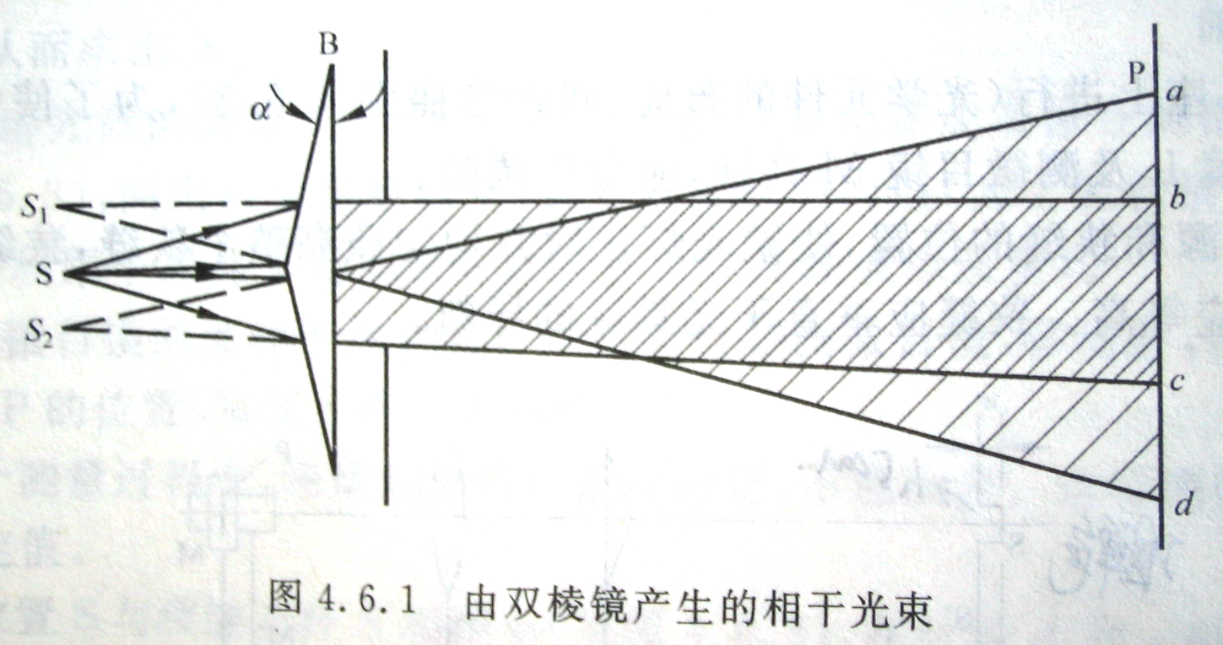
如图4.6.2所示，设S₁及S₂是双棱镜B所产生的两相干虚光源，其间距为l，屏幕到S₁S₂平面的距离为d₀。若屏上的P₀点到S₁和S₂的距离相等，则S₁和S₂发出的光波到P₀的光程也相等，因而在P₀点相互加强而形成中央明条纹。
设S₁和S₂到屏上任一点Pk的光程差为Δ，P_{k}与P₀的距离为x_{k}，则当l<<d₀盒x_{k}<<d₀时可得到
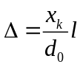
当光程差为半波长的偶数倍时，即满足
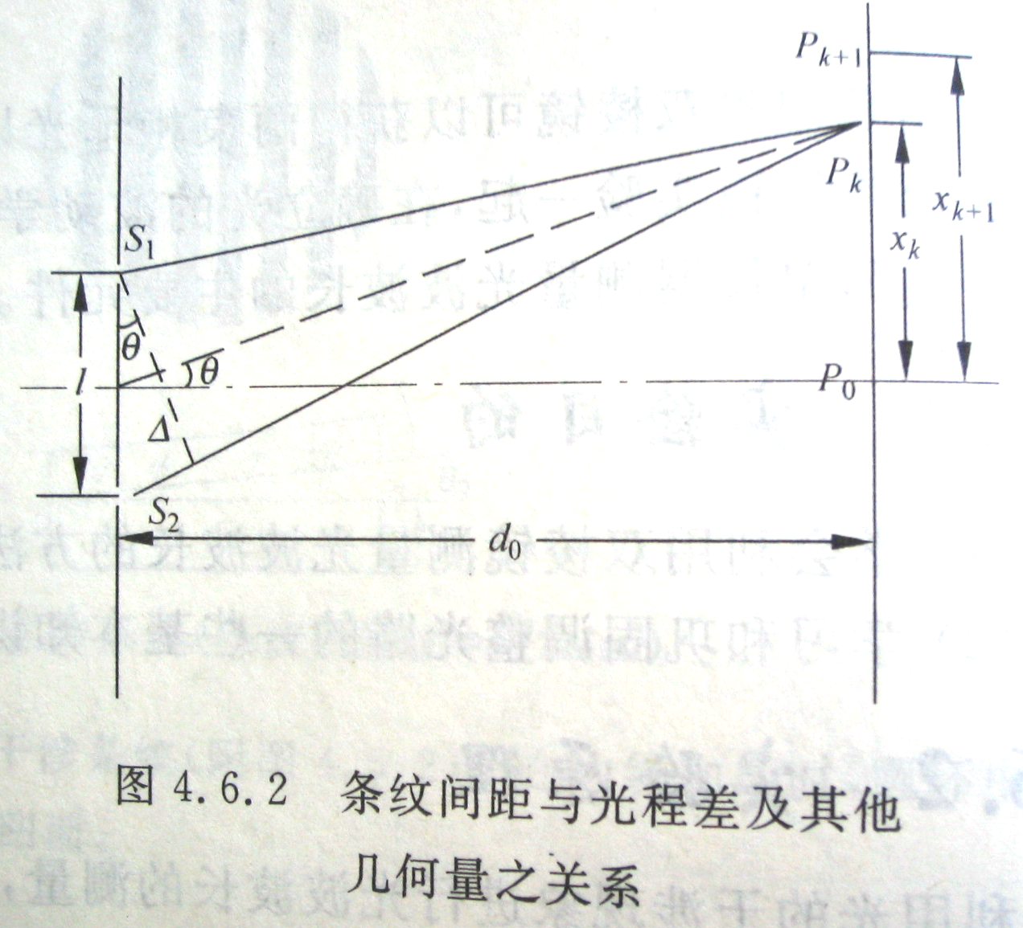
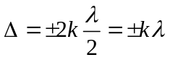
条件时得到了明条纹。由式 及式 可得
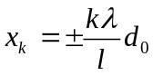
由式 可看出，相邻亮明条纹的间距是
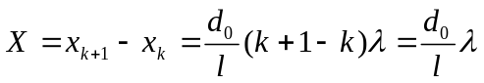
于是
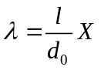
对暗条纹也可得到同样结果。利用式 可以测量光波波长λ。
三.实验任务
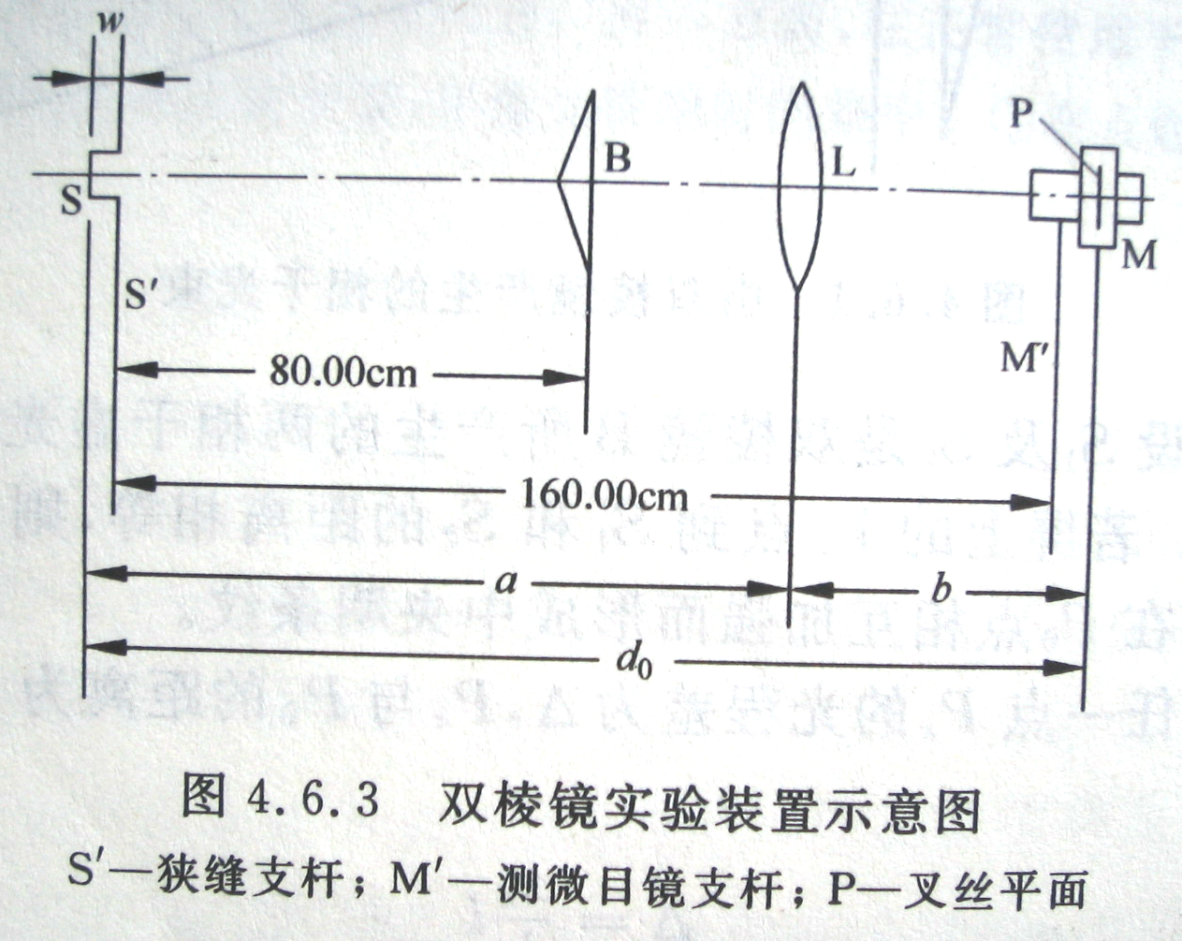
测出X、l和d₀，求出钠黄光的波长λ并与钠黄光波长的已知值λ_{D}=589.3nm比较，求出相对偏差（λ-λ_{D}）/λ_{D}。
四.实验方法
1 调节共轴
实验在光具座上进行（光学元件的布局、间距参照图4.6.3）为了使钠光灯、狭缝S、双棱镜B、凸透镜L及测微目镜M共轴，应分步调整：
（1）先调光源和狭缝的位置，使钠光灯正对并均匀照亮整个狭缝，狭缝应尽量靠近钠光灯，二者中心应等高。狭缝应垂直于光具座的导轨。
（2）加入透镜和屏，使狭缝中心与透镜L的主光轴共轴，并使主光轴平行于导轨。

（3）加入双棱镜B，使B的棱脊中点大致在透镜光轴上，此时在屏上可看到两个平行的狭缝像，进一步调节使棱脊与狭缝平行并通过透镜光轴。若屏上出现两个强度相同（表明棱脊通过了透镜光轴）、且等高并列的狭缝像（表明棱脊平行于狭缝），如旁左图所示，即达到要求。如出现旁右图所示狭缝像，则表明棱脊不平行于狭缝。
（4）用测微目镜M代替屏并使它与透镜L共轴。
2 调节出清晰的干涉条纹
调好共轴后，取下透镜L，则可在测微目镜中看到干涉条纹。若此事看不到条纹但有一明亮的黄光区域，则可能使狭缝太宽或双棱镜的棱脊未与狭缝平行，则应作相应调节直到出现清晰条纹为止（调解狭缝棱及时为方便操作，可以使测微目镜距双棱镜近一些，边观察条纹边调整棱脊，调出清晰的干涉条纹后再把测微目镜移元到预定的位置）。
纹边调整棱脊，调出清晰的干涉条纹后再把测微目镜移元到预定的位置）。
3 测量
（1）用测微目镜测X。测量中应使活动分划板移动方向与干涉条纹垂直，并注意避免引入空程。为提高测量精度可用逐差法处理数据。相继测出第1至6以及第21至26各条纹的位置，从而求出X。
（2）测量两虚光源的间距l。可利用以凸透镜使虚光源成实像在测微目镜的叉丝平面上，测出两实像距离l’，重复6次取平均值（为了能看清狭缝像，可适当放宽狭缝宽度并利用小圆孔做光阑加在透镜框上以提高成像质量）。
（3）确定测微目镜的叉丝平面位置。以白屏代替测微目镜，移动屏，使屏上呈清晰的双缝像，记录屏P的位置，重复6次取平均值。
注意整个测量过程中，测微目镜的位置应固定，不能改变。这样测微目镜叉丝平面的位置才有确定值。
（4）狭缝位置S与狭缝支杆S’相距w，在计算d₀和a时不能将它忽略。
4 计算
由公式
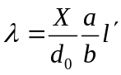
计算λ，并且与钠黄光的已知波长值λ_{D}=589.3nm比较。

五．实验数据记录及处理

1 测X

双棱镜编号 08 ；测微目镜编号 6 。

干涉条纹序号 | 1 | 2 | 3 | 4 | 5 | 6
干涉条纹位置/mm | 1.469 | 1.551 | 1.524 | 1.920 | 2.050 | 2.180
干涉条纹序号 | 21 | 22 | 23 | 24 | 25 | 26
干涉条纹位置/mm | 4.433 | 4.544 | 4.493 | 4.879 | 4.989 | 4.991
20X/mm | 2.971 | 2.993 | 2.969 | 2.959 | 2.939 | 2.811
2 测透镜位置
透镜编号 12 ；f_{凸}= 31.6 cm。
测量次数 | 1 | 2 | 3 | 4 | 5 | 6
凸透镜位置L/cm | 122.9 | 124.1 | 125.1 | 123.2` | 124.9 | 122.8

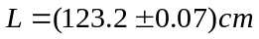

3 测l’

测量次数 | 1 | 2 | 3 | 4 | 5 | 6
两狭缝像d₁/mm | 4.751 | 4.695 | 4.780 | 4.773 | 4.719 | 4.732
位置读数d₂/mm | 2.378 | 2.380 | 2.375 | 2.385 | 2.380 | 2.374
l'/mm | 2.373 | 2.515 | 2.405 | 2.488 | 2.339 | 2.358
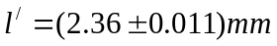

4 确定叉丝平面位置

测量次数 | 1 | 2 | 3 | 4 | 5 | 6
屏的位置P/cm | 163.31 | 163.15 | 163.38 | 163.51 | 163.30 | 163.52

P= 163,36+0.15 cm；

支架至狭缝的距离w= 1.5 cm。

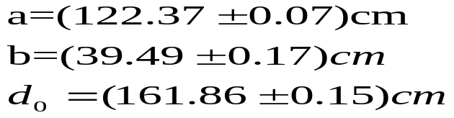

故由公式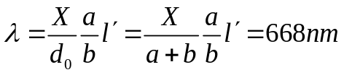

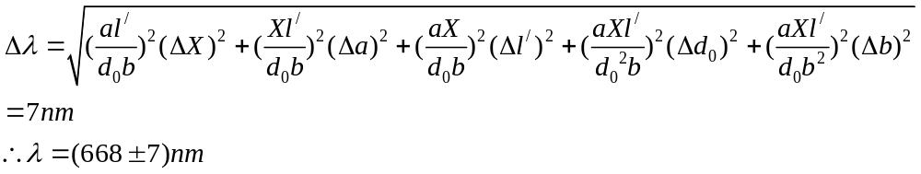

六．思考题及实验注意事项

